**数据库课程设计：高考帮——你的高考录取分数速查助手**

**成员：**

**黄翰林1712890 李浩哲1712898 胡智龙1713717**

**项目简介：**

* 本项目拟结合数据库与前端界面的编写实现数据库中内容的查询，与偏好列表的添加删除等操作。
* 通过Python爬取2018年真实的高考分数及录取信息，获得2018年内蒙古高考的详细录取信息等详细数据。
* 同时，相比较于官方公布数据，官方出于防止宣传目的对于排名信息进行了隐藏（排名前100的考生不显示具体名次），本项目根据全部考生信息，进行了再次的排序比较，从而可以详细的查询到每名考生，每个分数的位次
* 考生可根据个人需求，对2018年高考的录取信息进行快速查询。

**项目内容：**

* 使用MySQL、Python、PyQt5 实现数据库与前端界面相配合的数据展示及偏好收藏系统
* [PyQt5连接MySQL](https://blog.csdn.net/jeekmary/article/details/79677285)
* [Python GUI教程：在PyQt5中使用数据库](https://www.codercto.com/a/19041.html)
* 参考项目：[简易人事管理系统](https://blog.csdn.net/weixin_40448659/article/details/82735230)

**项目分工：**

* MySQL数据库设计
* 使用BeautifulSoup4及requests爬虫收集真实高考数据[爬虫收集数据](https://blog.csdn.net/wearge/article/details/79995688)
* 连接数据库
* GUI界面实现
* 账户注册登录实现
* 加入我的喜好功能：可以将偏好的院校信息加入喜好页面，实现偏好院校速查
* 添加功能……

**技术细节：**

**MySQL数据库设计**

[[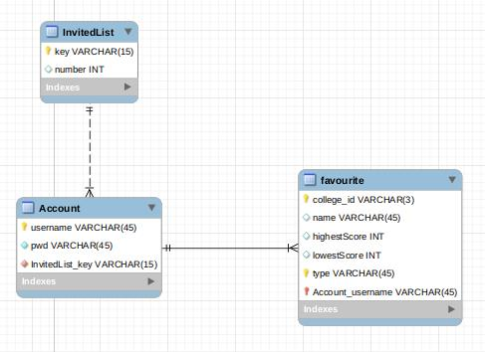](https://github.com/Azerrroth/dbgaokao-2019/blob/master/figure/AccountER%E5%9B%BE.jpg)](https://github.com/Azerrroth/dbgaokao-2019/blob/master/figure/AccountER%E5%9B%BE.jpg)

* 账户信息记录表： 主要分为：账号密码(Account)、邀请码(InviteList)和个人喜好(favourite)。账户信息设计为邀请注册机制，即输入邀请码，即可完成注册。详细E-R图**如右图**。  
  + InvitedList与Account为**一对多关系**，旨在实现通过一个邀请码可以注册所个账号。在邀请码表中，**key作为主键**存储邀请码，而其后的number记录邀请码的剩余使用次数，在注册时将其与剩余注册次数比对，如若未找到对应邀请码或剩余次数为0，则无法进行注册。
  + favourite表与Account相关联，并**以Account中的username与其自身的college_id作为共同主键**，favourite与Account为**多对一关系**，旨在能够实现一个用户可以收藏多个院校功能。 favourite表中记录了每个用户的收藏院校名录，从这可以查询到每个用户的收藏院校。
  + Account表中保存用户名和密码，其中**以用户名为主键**，用户登录时需要比对用户名与其密码相对应，才可以登录。

[[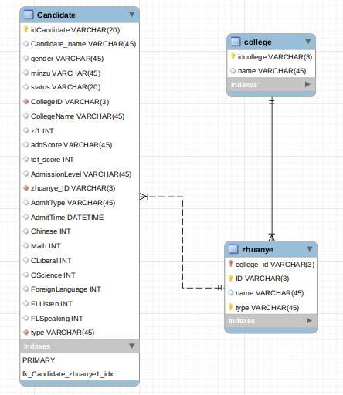](https://github.com/Azerrroth/dbgaokao-2019/blob/master/figure/%E9%99%A2%E6%A0%A1%E4%BF%A1%E6%81%AFER%E5%9B%BE.jpg)](https://github.com/Azerrroth/dbgaokao-2019/blob/master/figure/%E9%99%A2%E6%A0%A1%E4%BF%A1%E6%81%AFER%E5%9B%BE.jpg)

* 院校信息表： 包括考生信息表(Candidate)、专业信息表(zhuanye)和院校信息表(college)，表中保留了全部院校、专业及考生的信息，其E-R图如右图
  + 院校信息表(college)：院校信息表主要保存了院校的编号和院校名称，并**以院校编号(idcollege)为主键**(用于区分有存在同一院校分多个编号招生的情况)
  + 专业信息表(zhuanye)：以**院校的编号(idcollege)为外键**，专业信息与院校信息为**多对一关系**，即同一院校可以有多个专业。在专业信息表中，以**院校编号(college_id)、专业编号(ID)和科类（文科或理科）(type)共同作为主键**，存在同一专业同时招文科理科考生情况，所以将科类加入主键，防止专业信息出现冲突情况。
  + 考生信息表(Candidate)：考生信息表记录了考生的全部信息，包括：考生编号(idCandidate)、考生姓名(Candidate_name)、性别(gender)、民族(minzu)、录取状态(status)、录取院校编号(CollegeID)、院校名称(CollegeName)、总分(zf1)、加分条件(addScore)、特征总分（含加分）(tot_score)、录取批次(AdmissionLevel)、录取专业编号(zhuanye_ID)、录取类型(AdmitType)、录取时间(AdmitTime)、语文(Chinese)、数学(Math)、文科综合(CLiberal)、理科综合(CScience)、外语(ForeignLanguage)、外语听力(FLListen)、外语口语(FLSpeaking)、考生类型(type) 条目组成。其中，以**考生编号(idCandidate)作为唯一主键**。其中，院校编号(CollegeID)、专业编号(zhuanye_ID)和考生类型(type)均为zhuanye表中外键。
  + 由于考生信息包含属性较多，且对于复杂属性，如总分，考生与其为**一对一**关系，所以将复杂属性一并保存入考生表中，未对其进行关系模式的拆分，无需拆分为多个表来保存。

[[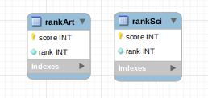](https://github.com/Azerrroth/dbgaokao-2019/blob/master/figure/%E6%8E%92%E5%90%8D%E8%A1%A8ER%E5%9B%BE.jpg)](https://github.com/Azerrroth/dbgaokao-2019/blob/master/figure/%E6%8E%92%E5%90%8D%E8%A1%A8ER%E5%9B%BE.jpg)

* 排名表： 包括文科排名表(rankArt)和理科排名表(rankSci)。
  + 文科排名表与理科排名表均以**分数为主键**，设置排名表主要目的为在进行显示时减少查询需要消耗的复杂度，转而保存为固定数据，无需计算，仅需查找。
  + 其中排名表的数据综合计算插入和官方数据结合，通过计算的参数和官方数据进行组合，生成最终的排名表内容

**数据获取**

* 数据以2018年内蒙古普通高等学校招生全国统一考试录取信息为主要数据基础，通过Python爬虫(requests、BeautifulSoup4)从网页爬取录取数据，转而存入MySQL数据库进行分类储存，以供查询。
* 院校信息来源：[内蒙古招生考试信息网](https://www.nm.zsks.cn/ptgxzs/xxcx/)
* 排名信息来源：[2018年内蒙古高考成绩排名一分一段（文科/理科）](http://www.gaokw.com/gaokao/neimenggu/188786.html)

**使用QtSQL连接数据库**

* 与数据库的连接
  + 将其封装成函数，为每个用户新建一个连接，故可实现多个用户同时访问数据库
* 增删查改
  + 利用query函数执行对应的sql语句，完成相应的操作

**前端界面设计：用PyQt5实现GUI界面**

* 登录界面
  + 必须用已有的账户密码进行登录，没有账户必须先通过有效的邀请码进行注册然后登录。 其中，登录和注册功能都是通过与数据库里的Account和InvitedList两个表相对应。
* 信息显示界面
  + 标题主要利用QLabel来显示。 进入录取分数查询界面时，通过QComboBox获取用户选定的内容，然后利用信号与槽机制对用户选定的条件，在数据库里进行相应查询，并将结果显示出来。其中每位用户我们都设置有自己喜欢的收藏夹，将自己感兴趣的学校的信息收藏到自己的收藏中，查看。在收藏夹里可进行删除操作，同时会有QMessageBox来提示。 表格显示里，利用的是QWidgetable，并设置为只可看不可改的效果，在连接跳转处设置为QButton，可以点击查看录取的考生信息。
* 登录界面采用QMainWindow窗口，其余窗口都是继承父类采用QWidget窗口.

**使用说明：**

* 登录或注册后进入系统
* 根据条件快速筛选所需数据后点击确定按钮查看
* 可点击收藏夹相关按钮将数据收藏及管理
* 可点击相关按钮进入获取具体信息